**MỘT SỐ HOẠT ĐỘNG ĐOÀN SÔI NỔI HƯỚNG ĐẾN**

**NGÀY KỈ NIỆM 91 NĂM NGÀY THÀNH LẬP**

**ĐOÀN THANH NIÊN CỘNG SẢN HỒ CHÍ MINH**

Trong không khí chào mừng Tháng Thanh niên – kỷ niệm 91 năm Ngày thành lập Đoàn TNCS Hồ Chí Minh, với chủ đề “Tự hào truyền thống Đoàn TNCS Hồ Chí Minh”, Đoàn Thanh niên Trường Tiểu học Thượng Thanh đã tổ chức nhiều hoạt động ý nghĩa trong tháng 3 năm 2022.

Trong công tác chuyên môn giảng dạy, nhiều đồng chí Đoàn viên trong chi đoàn luôn duy trì nếp dạy tốt, giáo dục và chăm sóc tốt cho các em học sinh. Mặc dù do dịch bệnh Covid 19 nên toàn trường đều thực hiện dạy học trực tuyến. Nhưng nhiều đồng chí vẫn hăng say, nhiệt tình giảng dạy, thực hiện nhiều chuyên đề hay, chuyên môn chất lượng cao.

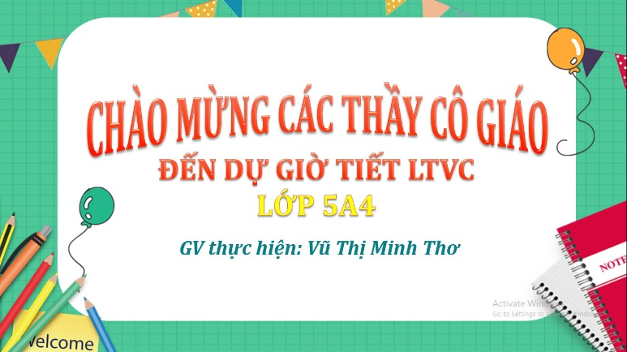

Tiết chuyên đề của đồng chí Vũ Minh Thơ lớp 4A6 được đánh giá tiết dạy giỏi.

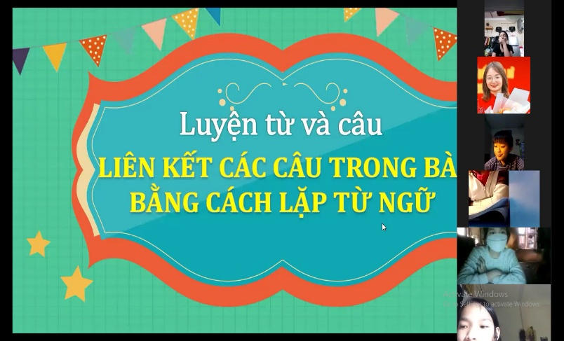

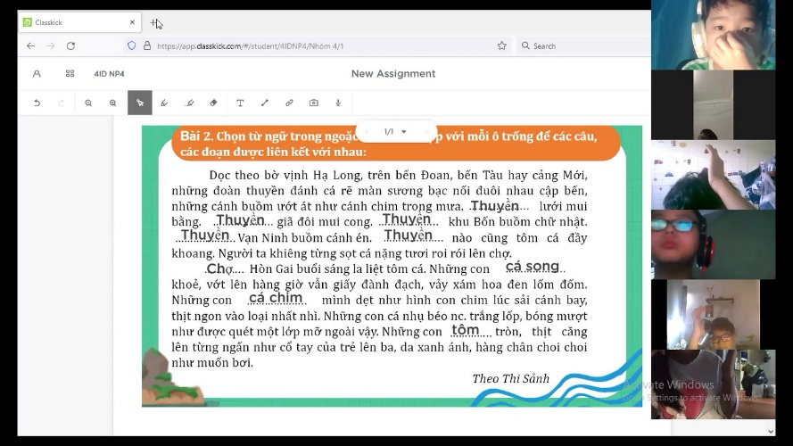

Bên cạnh hoạt động chuyên môn giảng dạy, chi đoàn còn tham gia nhiều hoạt động sôi nổi, nhiệt tình trong công tác khác của nhà trường. Chi đoàn tham gia tổng vệ sinh, kẻ vạch chỉ dẫn ở sân trường, sơn các giá để cây cho sạch đẹp. Lực lượng đoàn viên thanh niên của chi đoàn đông, tham gia tích cực vào công tác chuẩn bị đón học sinh quay trở lại trường.

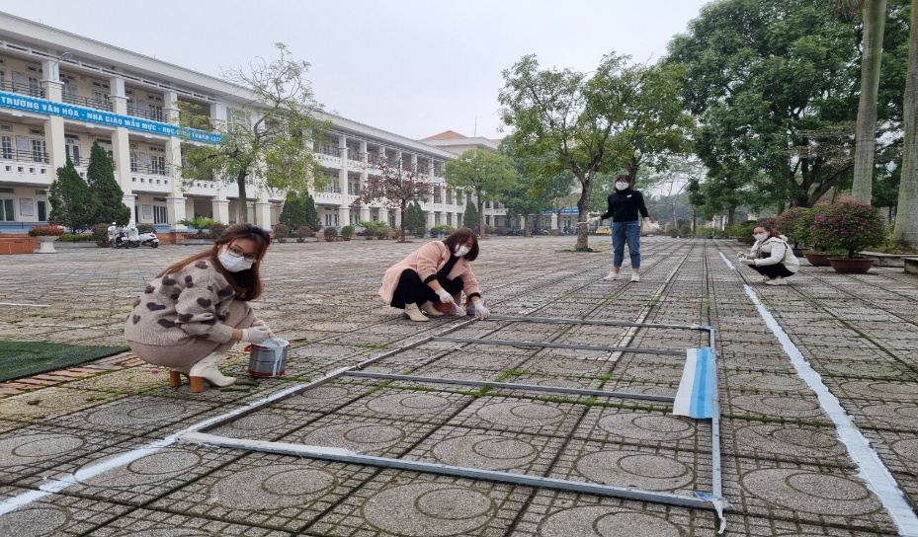

Kẻ vạch hướng dẫn phân luồng cho học sinh trên sân trường

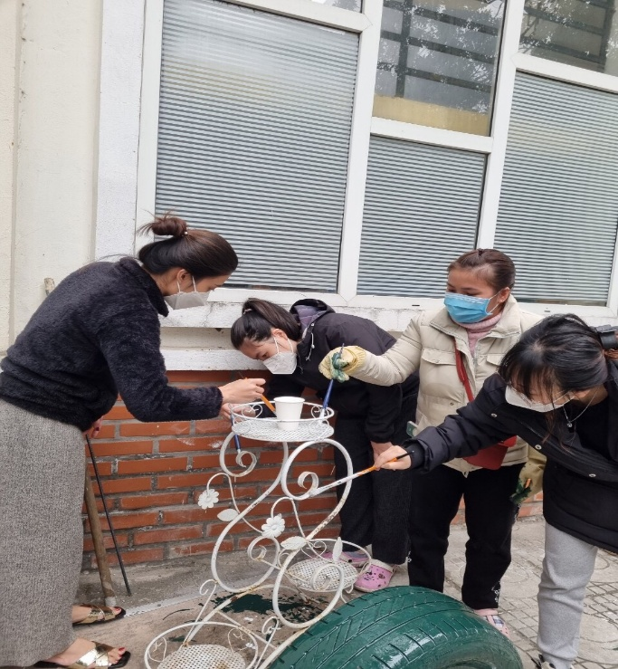

Sơn các giá để cây.

Chi đoàn còn có hoạt động tái chế lại những chai nhựa thành chậu trồng cây. Những chậu trồng cây được sáng tạo lại bởi bàn tay xinh xắn, khéo léo đã trở nên rất ngộ nghĩnh như các chậu hình chuột, chó, mèo, thỏ, khủng long với nhiều màu sắc rực rỡ. Chi đoàn còn sơn và vẽ lốp xe tạo thành những chiếc ghế ngồi độc đáo cho các em học sinh ngồi đọc sách trong thư viện.

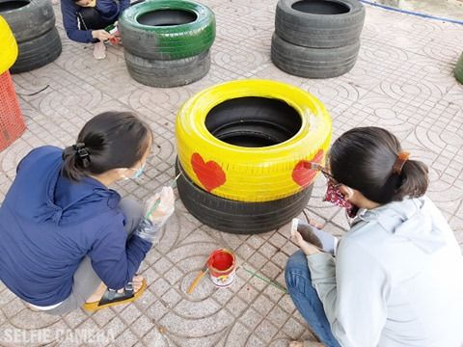

Vẽ lốp xe trang trí thư viện

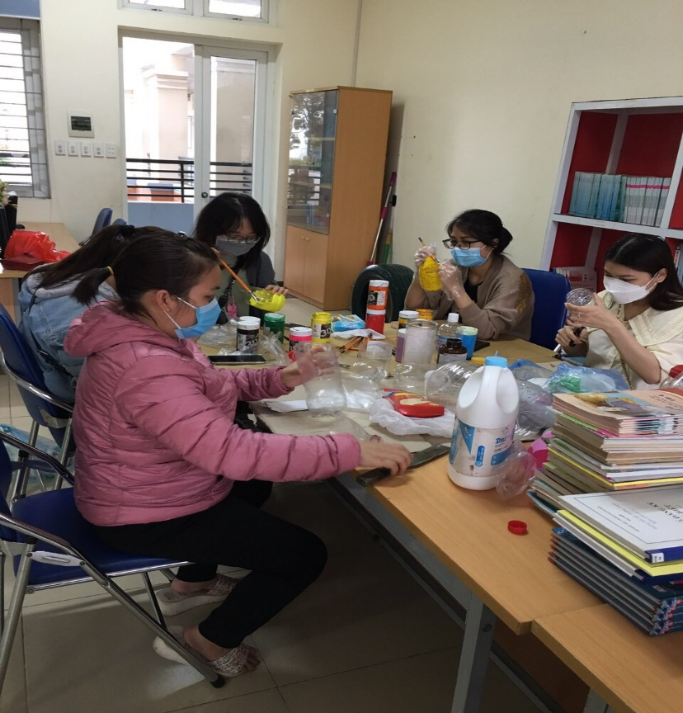

Tái chế chai nhựa thành chậu trồng cây

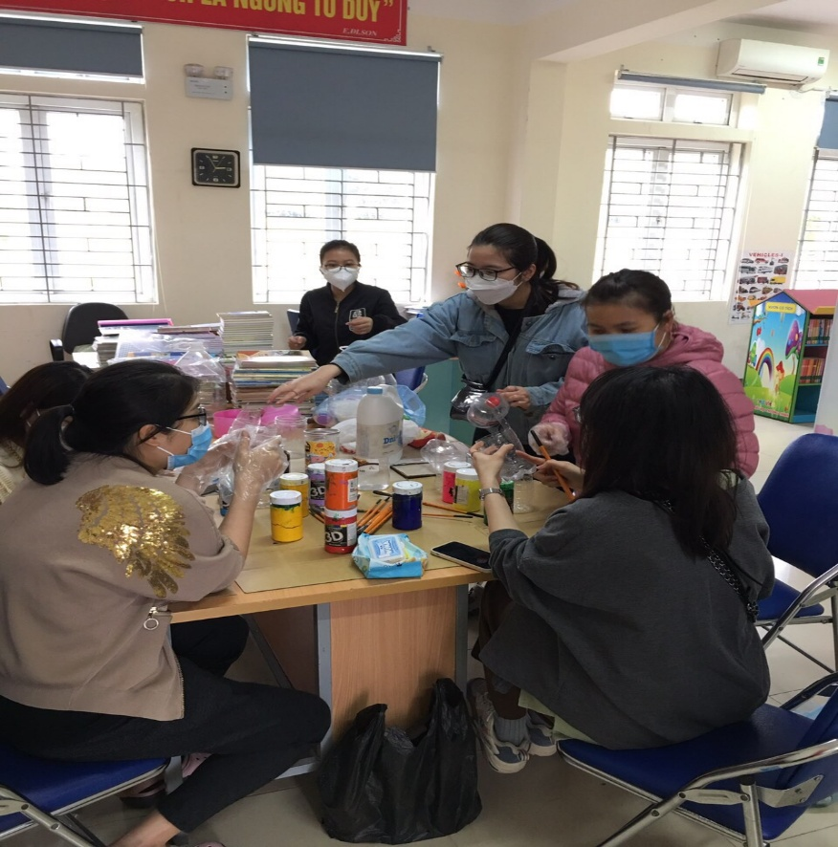

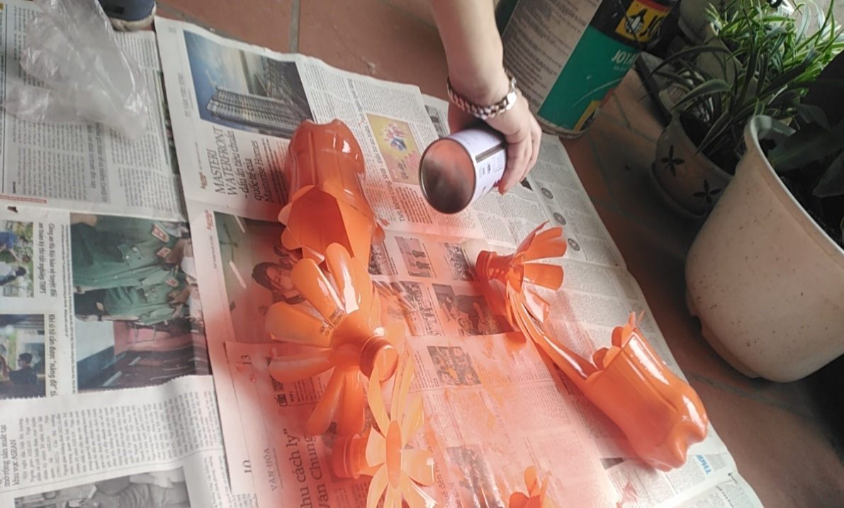

Các hoạt động trên được xem là những hoạt động thiết thực và ý nghĩa của Đoàn viên thanh niên Trường Tiểu học Thượng Thanh, phát huy tinh thần xung kích tình nguyện của tuổi trẻ, tiếp bước truyền thống, rèn luyện, cống hiến hết mình vì sự phát triển của tổ chức đoàn và góp phần làm đẹp khung cảnh sư phạm của Ngôi nhà Tiểu học Thượng Thanh thân yêu.